产品信息：波西米亚风教室装饰
尺寸要求：1600
优质卖家参考链接：https://www.amazon.com/Wavwavw-Lanterns-Decorations-Garlands-Classrooms/dp/B0DXL1PS95/?th=1
第一张：首图（ST）
样图1：
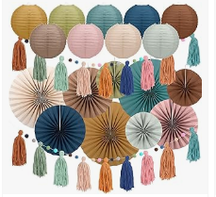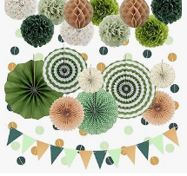
把灯笼绣球花挂在上方，纸扇放在中间，背景后面加上圆片，流苏花环放在纸扇灯笼中间，在最下方放两个三角旗
第二张：尺寸图 （CCT）
样图2：
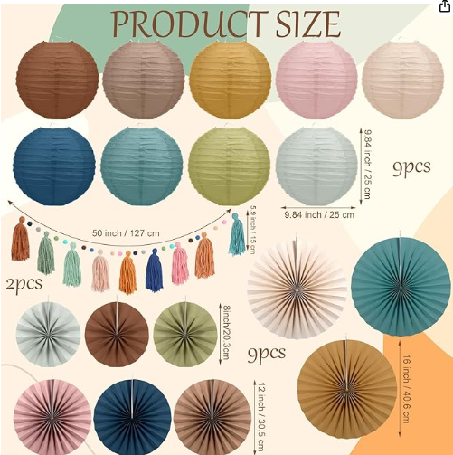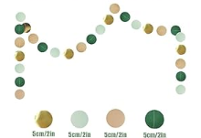
背景用波西米亚风背景图案，按照这个格式，按照该图排版，上方放6个灯笼并标注尺寸：20cm/7.87 inches，右下角放6个纸扇并标注尺寸20cm/7.87 inches，左下角放4个球花并标注尺寸：25cm（9.84 inches）,参照该图在灯笼和扇子中间加入三角旗13*16cm（5.12 × 6.30inch），流苏串90cm（35.43 inch），圆片拉花圆片5*5cm（2inch），绳长4m，圆片拉花按照右图格式放置
第三张：细节图（XJT）
样图3：
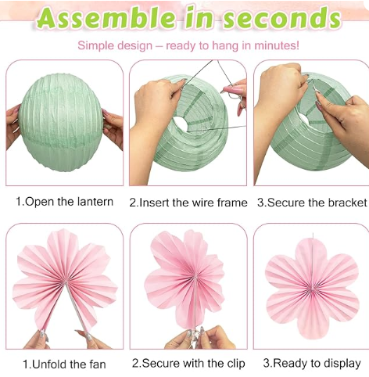
纸灯笼（上排）制作步骤
Open the lantern（撑开灯笼）把折叠好的纸灯笼完全展开，恢复成饱满的球形。
Insert the wire frame（装入金属骨架）把配套的圆形金属支架，顺着灯笼中间的开口装进去，撑开灯笼的形状。
Secure the bracket（固定支架）把灯笼两端的挂钩 / 卡扣扣紧，固定住金属骨架，灯笼就组装完成，可以直接悬挂了。
纸扇花（下排）制作步骤
Unfold the fan（展开纸扇）把折叠成条状的纸扇，从两端拉开，形成扇形。
Secure with the clip（用夹子固定）用配套的小夹子，把纸扇中间的折痕夹紧，固定住形状，让它保持花朵的造型。
Ready to display（完成展示）固定好后，纸扇花就组装完成了，可以挂起来装饰。
背景还用波西米亚风
第四张：细节图
样图4：
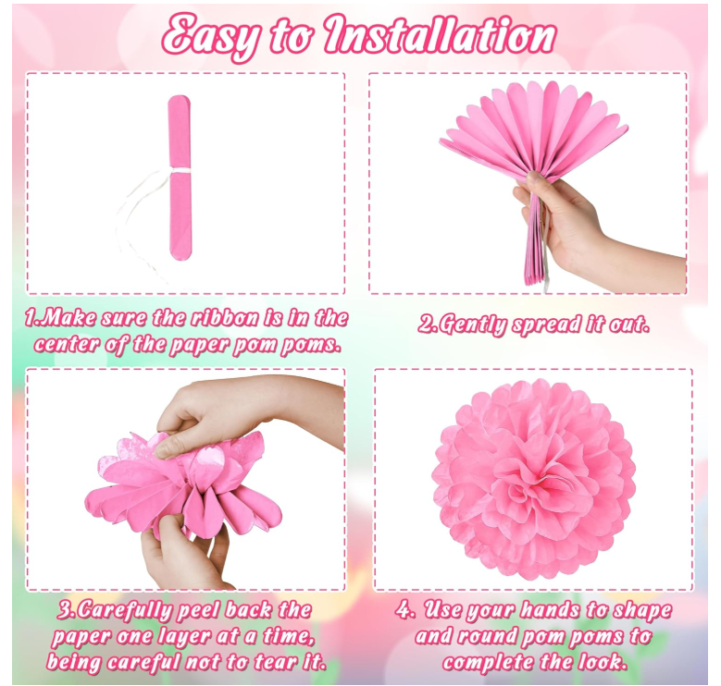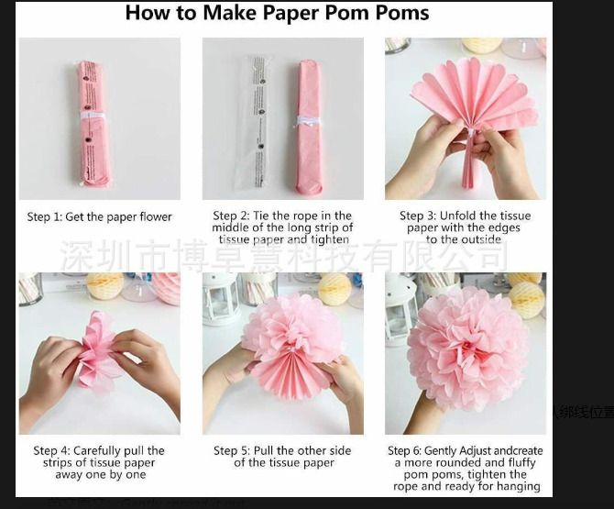
顶部居中，使用圆润的波西米亚风颜色体字 Easy to Install，字号比步骤文字大 2-3 倍，加白色外描边增强辨识度，波西米亚渐变背景 + 圆形光斑散景效果（和你原图一致），边缘可加轻微模糊，突出中间的步骤卡片
Step 1: Get the paper flower
中文：取出纸花球半成品
说明：拆开包装，拿出预先折好、绑好的拷贝纸半成品。
Step 2: Tie the rope in the middle of the long strip of tissue paper and tighten
中文：在纸条中间系上绳子并拉紧
说明：确认中间的绳子 / 丝带已经系紧，这根线就是后续悬挂用的挂绳。
Step 3: Unfold the tissue paper with the edges to the outside
中文：将拷贝纸的边缘朝外展开
说明：把折叠的纸扇向两侧打开，让边缘呈扇形散开，注意动作轻柔，避免撕破薄纸。
Step 4: Carefully pull the strips of tissue paper away one by one
中文：小心地将拷贝纸的纸层逐片向外拉开
说明：从扇形的每一片纸开始，一层一层向中心外轻轻拉起，先处理一侧的所有纸层。
Step 5: Pull the other side of the tissue paper
中文：拉开另一侧的拷贝纸层
说明：用同样的方法，把纸叠另一侧的纸层也逐片向外拉起，让两侧的纸层都立起来。
Step 6: Gently Adjust and create a more rounded and fluffy pom poms, tighten the rope and ready for hanging
中文：轻轻调整，让花球变得更圆润蓬松，拉紧绳子即可悬挂
说明：整理所有纸层的位置，调整成饱满的圆形，把挂绳拉紧固定，就可以挂起来装饰啦。

第五张：场景图1
场景图1：
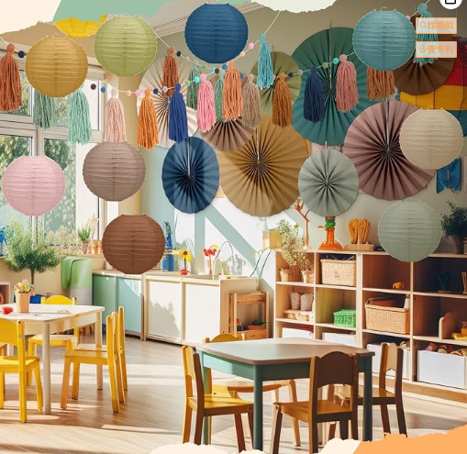
画面下半部分是真实教室场景，上半部分是产品布置效果，既展示了使用场景，又让产品成为视觉焦点，用户一眼就能 get 到 “儿童活动装饰” 的用途。
错落排列：灯笼、纸扇、流苏串都采用高低、前后、大小错落的方式排列，避免单调的直线排列，让画面饱满又不杂乱。

第六张：场景图2
场景图2：

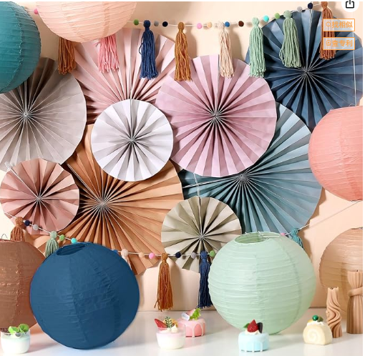
把不同尺寸、不同颜色的纸扇、纸灯笼，像拼图一样错落铺开，不要排成直线。
大的纸扇 / 灯笼放在画面中间靠前，小的放边缘 / 靠后，做出前后层次感。
颜色穿插：避免同色堆在一起。顶部加入圆片拉花和流苏串，沿着背景边缘布置，三角旗放在桌面上

第七张：场景图3
场景图3：
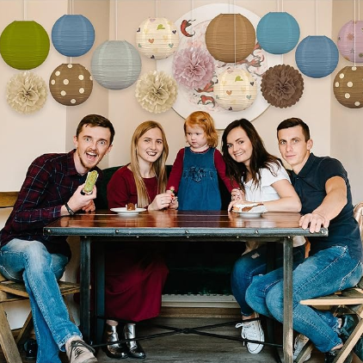
按照该图排版，再在适当位置加入我们的三角旗和流苏串圆片拉花

